|  |  |
| --- | --- |
| C:\Users\acer\Downloads\inpt.png | ***Examen de fin de module***  **INE 1 – Jeudi 03.02.2022**  ***Année de formation 2021-2022*** |

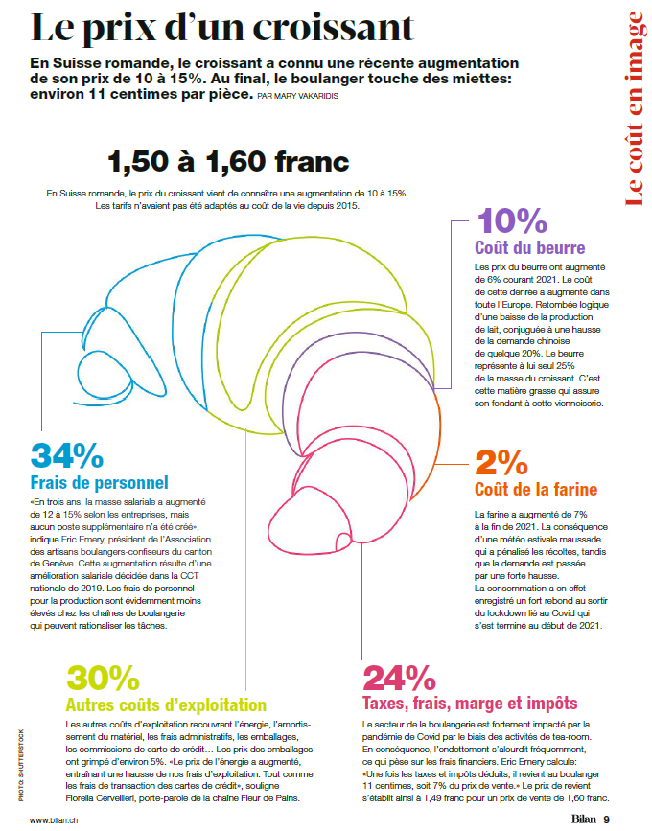

**NOM ET PRENOM : LOUATI OUSSAMA**

1. ***Compréhension* : ( 10 points)**
2. Quel est le sujet traité dans ce texte?

* Justifiez votre réponse ?..……………..…………..…. **(2 points)**

**Réponse :**

**Ce texte traite le sujet d’augmentation du prix des croissants en Suisse.**

1. Comment est réparti le coût du croissant ……….…………….……...…**(2 points)**

**Réponse :**

**Le cout du croissant reparti de manière suivante : cout de beurre 10%, frais personnel 34%, cout de farine 2% , les taxes ,frais, marge et importes 24% et autres couts d’exploitation 30%.**

1. À quoi est due la hausse du prix du croissant ?......……..….. **(2 point**)

**Réponse :**

**La hausse du prix est due à l’augmentation des tarifs des ingrédients composants un croissant ainsi aux autres frais de production et de taxes .**

1. Dans le § du beurre, quel est le nom qui renvoie au croissant  ?.......**(1 points)**

**Réponse :**

**Le mot qui renvoie au croissant est la viennoiserie**

1. Combien gagne le boulanger ? Relevez deux expressions (début et fin du texte).

**(2points)**

**Réponse :**

**« Le boulanger touche des miettes : environ 11 centimes par pièce. »**

**« Il revient au boulanger 11 centimes »**

1. Quel est le mot qui se répète dans ce texte ?........…..……………….**(1 points)**

**Réponse :**

**Le mot qui se répète dans le texte est : le prix**

1. ***Langue et Communication* :( 10 points)**
2. Définissez les éléments du schéma de la communication à partir de ce texte ..**(2 point)**

**Réponse :**

**Destinateur : l’écrivain**

**Destinataire : les étudiants**

**Message : à propos de l’augmentation du coût du croissant en Suisse**

**Le canal : article**

**Le code : la langue française**

1. Si on doit prendre des notes, que faut-il retenir ?

* Répondez sous forme de notes…………..**(2 point)**

**Réponse :**

**-Il faut utiliser les abréviations.**

**-il faut utiliser les couleurs pour indiquer l’importance des idées et des notes.**

**-Il faut utilisez des schémas .**

**-Il faut supprimer les mots inutiles.**

**-Il faut utilisez les flèches, des puces pour les corrélations et les énumérations.**

1. « *Le boulanger touche des miettes* » veut dire :

* Il touche beaucoup d’argent.
* Il touche peu d’argent.
* Il touche la mie du pain.

**    **Recopiez la bonne réponse…………………………….. **(1 point)**

**Réponse :**

**Il touche peu d’argent**

1. « *Cette augmentation* ***résulte d****’une amélioration salariales*. ». .........**( 2 points)**

* Le verbe souligné exprime (***la cause***, ***la*** ***conséquence***, ***le*** ***but*** ou ***la*** ***manière*** ?)

**** Recopiez la bonne réponse…………………….………….. **(1 point)**

**** Refaites la phrase à l’aide d’une autre expression»...............**( 2 points)**

**Réponse :**

**Le verbe souligné exprime la conséquence**

**Cette augmentation provient d’une amélioration salariale.**

1. ***Production de l’écrit* : (20 points)**

Peut-on réussir une communication si on ne prend pas en considération le non verbal ?

Développez votre réponse en vous appuyant sur des arguments convaincants.

**Réponse :**

Quand on essaye de faire réussir une bonne communication, on s’intéresse principalement à faire attention aux notre manière de parler et la plupart de nous ne prend pas en considération les choses qui n’ont pas de son, c’est le non-verbal qui est très crucial pour réussir une communication, alors comment ça marche ?

En premier lieu, le non-verbal c’est tout ce qui est gestuel sans voix, comme la manière comment nous nous tenant devant les gens pendant la transmission des messages auditifs, cela renforce plus la qualité de notre parole et lui donne une efficacité forte parce que par exemple notre regard donne de la présence à l’intervention, il précède les mots et donne aussi une quantité d’informations sur la façon dont l’auditoire nous perçoit et entend notre discours et assure la connectivité de la relation entre l’émetteur et le récepteur.

En second lieu, la communication non-verbale traduit tous ce qui est transmis au langage corporel agissant comme un message inconscient de nos émotions et sentiments cachés parce que fondamentalement toute communication verbale elle-même n’est qu’une traduction de nos réactions

émotionnelles et des idées intellectuelles et de plus le non-verbal est plus compréhensible elle est la seule chose qui confirmera bien les messages auditifs et leur sens.

En somme, le non-verbal est très important pour réussir la communication verbale et permet ainsi de soutenir notre comportement verbal lorsque nous exprimons.

**Bon courage !**